**Título del artículo:** PRÁCTICAS PARTICIPATIVAS DE SALUD MENTAL EN CONTEXTO DE PANDEMIA: APUNTES SOBRE LA EXPERIENCIA DE LA RADIO LA COLIFATA  
 **Autores:** Claudia Bang, Laura Gobet, Milena Marturet, Mercedes Howlin, Viviana Lazarte y Gabriela Pastorini

**Afiliación institucional de cada autor:** Facultad de Psicología de la Universidad de Buenos Aires (para todas las autoras)

**ORCID ID de cada autor:**

Dra. Claudia Bang 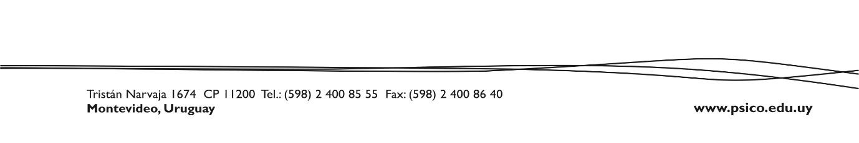ORCID ID <https://orcid.org/0000-0003-1995-0527>

Lic. Laura Gobet ORCID ID: <https://orcid.org/0009-0006-6567-3283>

Lic. Milena Marturet ORCID ID: <https://orcid.org/0009-0008-3197-6547>

Lic. Mercedes Howlin ORCID ID: <https://orcid.org/0009-0001-8090-2770>

Lic. Viviana Lazarte ORCID ID: <https://orcid.org/0000-0002-2424-5243>

Lic. Gabriela Pastorini ORCID ID:<https://orcid.org/0009-0004-6966-0039>

**Formato de citación de cada autor:**

*Claudia Bang: Bang, C.*

*Laura Gobet: Gobet, L.*

*Milena Marturet: Marturet, M.*

*Mercedes Howlin: Howlin, M.*

*Viviana Lazarte: Lazarte, V.*

*Gabriela Pastorini: Pastorini, G.*

**Declaración de contribución de los autores**

Este escrito es el resultado de un proceso de investigación realizado por un equipo de trabajo conformado por las autoras, el que ha trabajado en forma conjunta en todas las instancias del proceso. Consecuentemente, todas las autoras han participado tanto del diseño e implementación de la investigación, como del análisis de resultados y la escritura del manuscrito, discutiendo resultados y contribuyendo de forma conjunta a la versión final del mismo.

**Correo del autor referente:** claudiabang@yahoo.com.ar

**Disponibilidad de datos**

*De acuerdo al proceso de consentimiento informado que resguarda la identidad de las personas que han participado de este estudio (lo que se encuentra mencionado en el artículo), el conjunto de datos de las entrevistas y conversatorios que apoya los resultados de este estudio no se encuentra disponible. Los mismos se encuentran guardados en las bases de datos de las computadoras del proyecto.*

*Como información complementaria a las fuentes de datos principales de se ha consultado la página oficial de la organización civil sobre la se basa la experiencia de este escrito que se encuentra disponible en la web:*  [https://lacolifata.com.ar](https://lacolifata.com.ar/)*.*